建设项目环境影响报告表

项目名称：阳江高新区平冈镇元头村委会排灌渠与泵站建设工程
建设单位：阳江高新技术产业开发区农村事务局(盖章)

编制日期：2016年7月
国家环境保护总局制

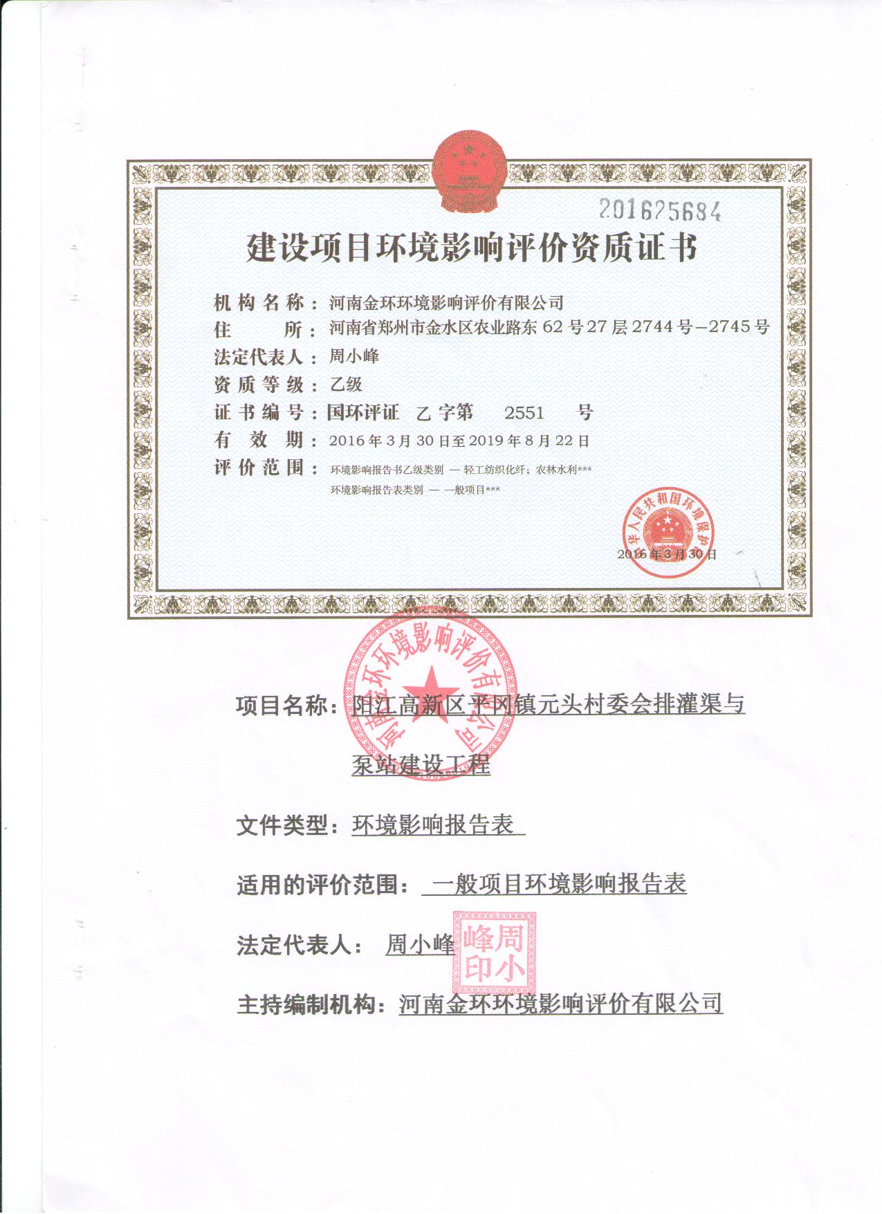

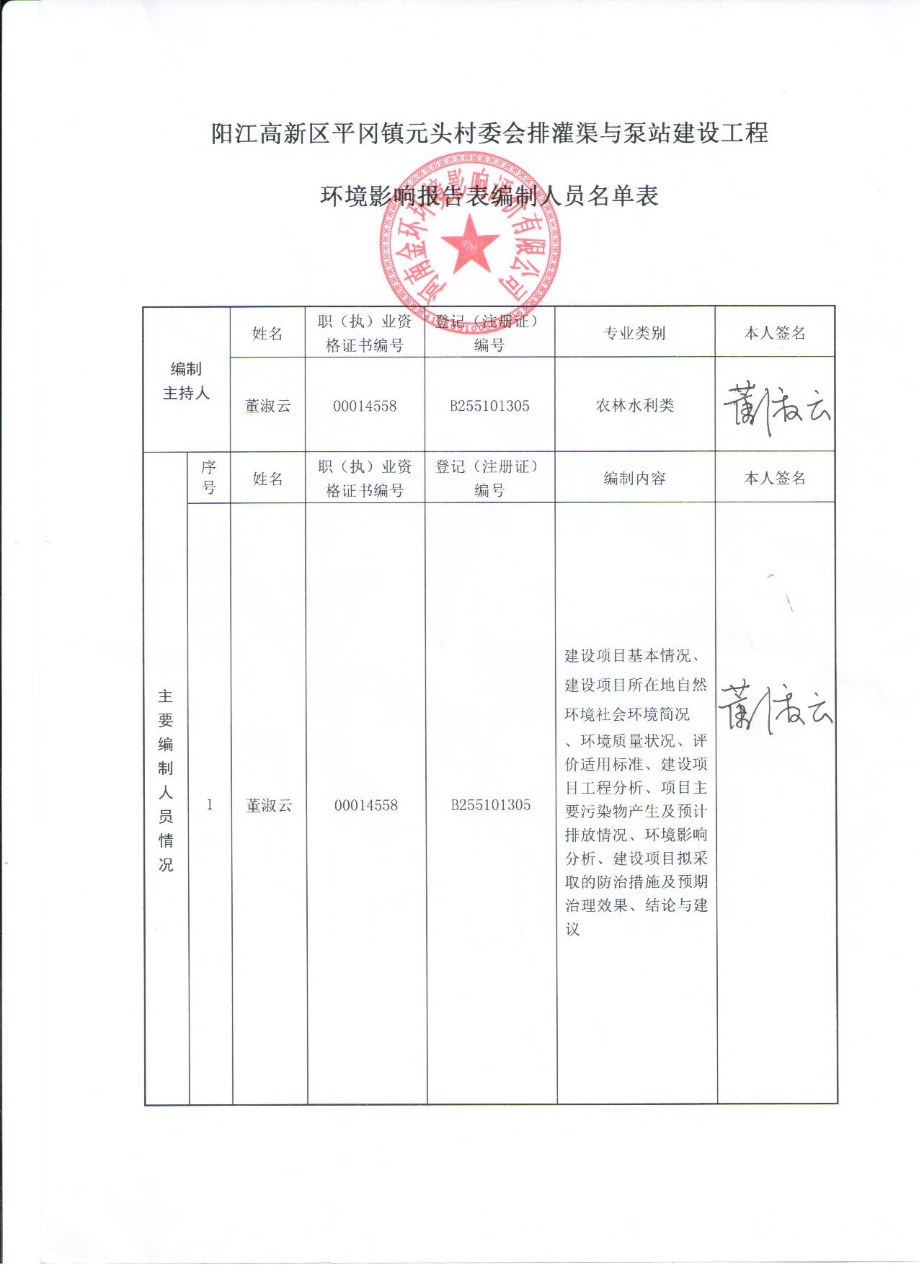

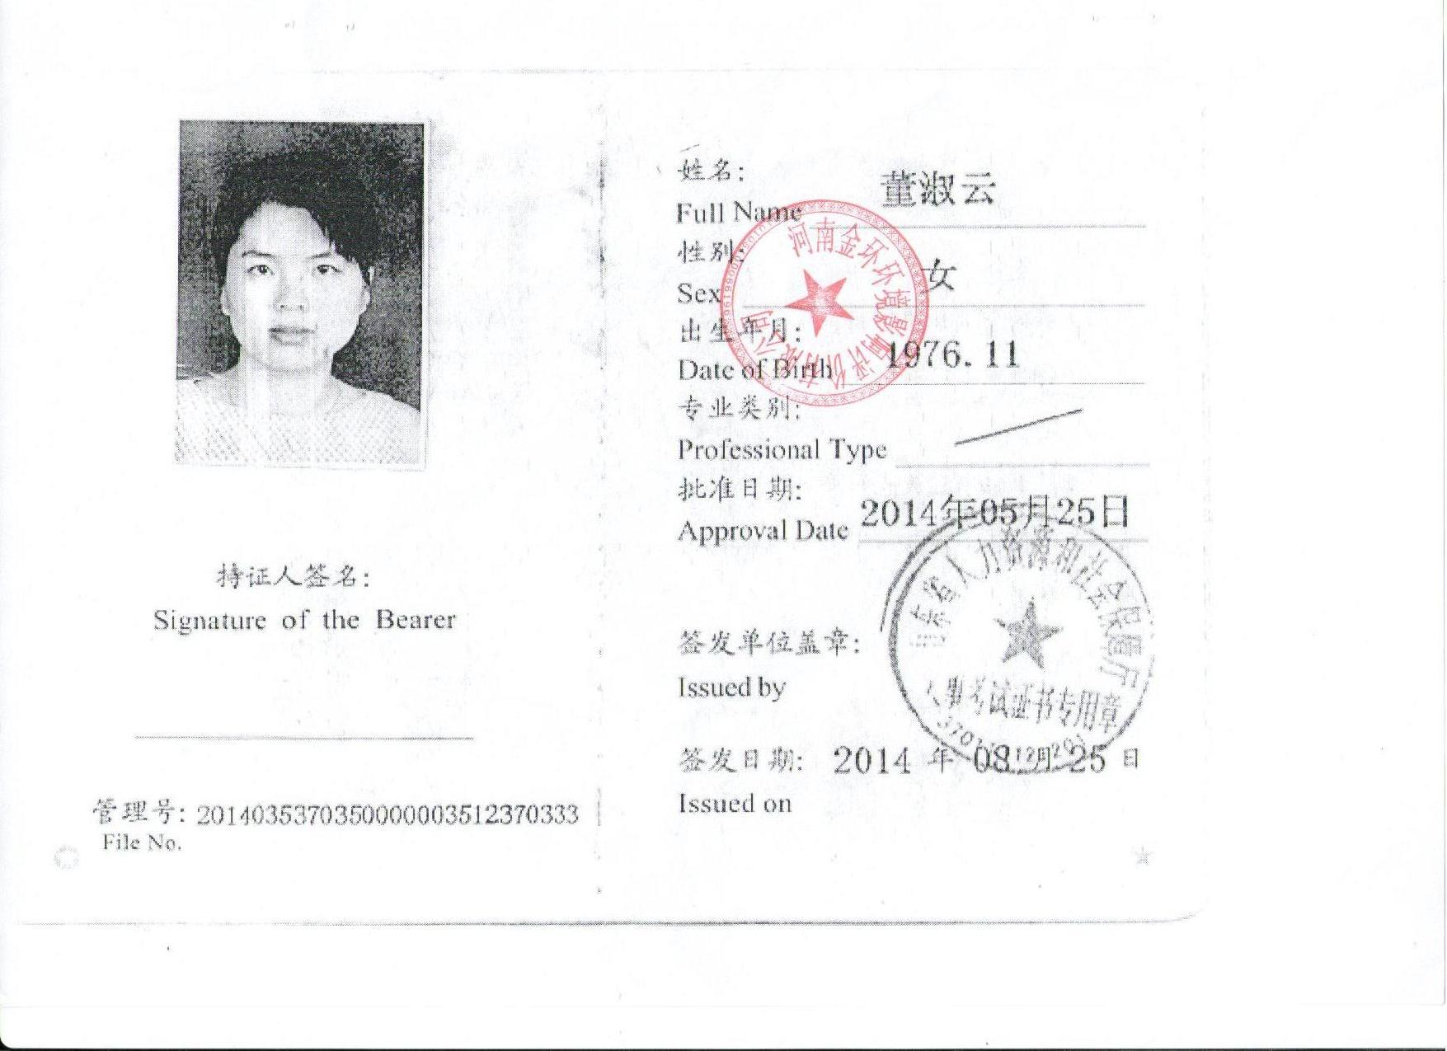

《建设项目环境影响报告表》编制说明

《建设项目环境影响报告表》由具有从事环境影响评价工作资质的单位编制
- 项目名称――指项目立项批复时的名称，应不超过30个字（两个英文字段作一个汉字）。
- 建设地点――指项目所在地详细地址、公路、铁路应填写起止点。
- 行业类别――按国标填写。
- 总投资 ――指项目投资总额。
- 主要环境保护目标――指项目区周围一定范围内集中居民住宅、学校、医院、保护文物、风景名胜区、水源地和生态敏感点等，应尽可能给出保护目标、性质、规模和距厂界距离等。
- 结论与建议――给出本项目清洁生产、达标排放和总题控制的分析结论，确定污染防治措施的有效性，说明本项目对环境造成的影响，给出建设项目环境可行性的明确结论。同时提出减少环境影响的其它建议。
- 预审意见――由行业主管部门填写答复意见，无主管部门项目，可不填。
审批意见――由负责审批该项目的环境保护行政主管部门批复。

建设项目基本情况
项目名称 | 阳江高新区平冈镇元头村委会排灌渠与泵站建设工程
建设单位 | 阳江高新技术产业开发区农村事务局
法人代表 | 林荣新 |  |  |  | 联系人 |  | 李晓东
通讯地址 | 阳江高新区平岗镇政府大院
联系电话 | 13827679228 |  | 传真 | 0662-3833391 |  |  | 邮政编码 |  | 529533
建设地点 | 九姜大河元头渡口东侧
立项审批部门 | —— |  |  | 批准文号 |  | ——
建设性质 | 新建 |  |  | 行业类别  及代码 |  | E482水利和内核港口工程建筑
占地面积  (m²) | —— |  |  | 绿化面积  (m²) |  | ——
总投资  (万元) | 33.0 | 其中：环保投资(含水保，万元) |  | 1.2 |  | 环保投资占总投资比例 |  | 3.5%
评价经费  (万元) |  | 预期竣工日期 |  | 2016年10月
工程内容及规模：
1、项目由来
阳江高新区平冈镇元头村委会排灌渠与泵站建设工程位于九姜大河元头渡口东侧（地理位置为：北纬21.7586°，东经111.8472°），项目从九姜大河元头渡口起到元头高干渠止止全长400米，本次建设引渠50米，管道330米，修复旧渠道100米，建设泵站1个。元头村委会位于平冈的丘陵地带，由于水利设施不健全，又无法引用双捷拦河坝之水源灌溉，农业灌溉大多数听天由命，粮食生产无法自给，为确保项目区的正常用水和农村大局稳定，依据《广东省阳江高新技术产业开发区“十三五”水利总体规划》的文件精神和建设计划，制定本项目。
该拟建项目在建设过程及建成运营过程中，会对周围环境产生一定的影响，因此根据《中华人民共和国环境影响评价法》（2003年9月1日起施行）、《建设项目环境影响评价分类管理名录》和《建设项目环境保护管理条例》等有关建设项目环境保护管理的规定，本项目属于《名录》中“A2水利” 灌区工程中 “其他”类别，环评类别为报告表。为此，阳江高新技术产业开发区农村事务局特委托河南金环环境影响评价有限公司编制该项目的环境影响报告表。我单位接到委托后，对项目所在地及周围环境进行现场踏勘、收集环境现状资料、监测分析，依照《环境影响评价技术导则》编制了本项目环境影响报告表，交由建设单位呈报当地环境保护局审批。
2、排灌渠现状回顾内容
项目区内所有排灌渠为人工挖掘的简易水浸，在汛期，易受洪水灾害，农田积水，作物损毁；到旱季，由于排灌能力底，又易受干旱威胁，对项目区作物生长不利，造成减产甚至没有收成，严重打击农民种粮积极性。
3、建设内容与规模
工程区受益面积：500亩。开挖引渠50米，建设泵站1个，安装管道330米，修复旧渠道100米。
4、工程建设必要性
党中央、国务院十分重视“三农”问题，加强农田水利基本建设对于巩固农业基础地位，提高农业综合生产能力，增加农民收入，具有特别重要的意义。要以“三个代表和科学发展观”重要思想为指导，统筹城乡经济社会发展，统筹人与自然和谐发展，以提高水土资源利用效率和效益为核心，以提高农业综合生产能力、促进农业结构调整、改善农村生产生活条件、实现农业可持续发展为目标，加强农田水利基本建设，达到农业增效、农民增收和农村稳定的目的。
项目实施后，水资源的利用率将大大提高，项目区供需水矛盾将得到缓解。
综上所述，阳江高新区平冈镇元头泵站建设工程项目是人民的迫切愿望，是功在当代，利在千秋的工程，项目实施后将解决平冈镇项目区长期受水资源贫乏的困境，推动全区农业经济和社会的全面发展，项目的建设是必要的。

5、施工进度
本项目建设计划在2016年9月至2016年10月完成，建设工期为1个月。施工高峰全员人数为50人。

6、施工机械
主要施工机械汇总见表3。
表3 主要施工机械设备表
名 称 | 规 格 | 单 位 | 数 量
单斗挖掘机 |  | 台 | 2
7、与产业政策的相符性
拟建项目属于社会服务，按照国务院关于发布实施的《产业结构调整指导目录》（2011年本）（2013修订版）》和《广东省产业结构调整指导目录（2007年本）》的规定，根据国家《产业结构调整指导目录（2011年本）》（2013年修正），本项目属于鼓励类中的第二条“水利”中的第21条“灌区改造及配套设施建设”；属于《广东省产业结构调整指导目录（2007年本）》鼓励类第二条“水利”中的第16条“灌区改造及配套设施建设”。本项目符合国家产业政策。本项目符合国家和地方的产业政策。
本项目有关的原有污染情况及主要环境问题：
本项目中心位于北纬21.7586°，东经111.8472°，周边主要为农田。据该项目的环境现状监测报告显示，目前项目所在区域的大气环境、水环境、声环境质量状况良好。
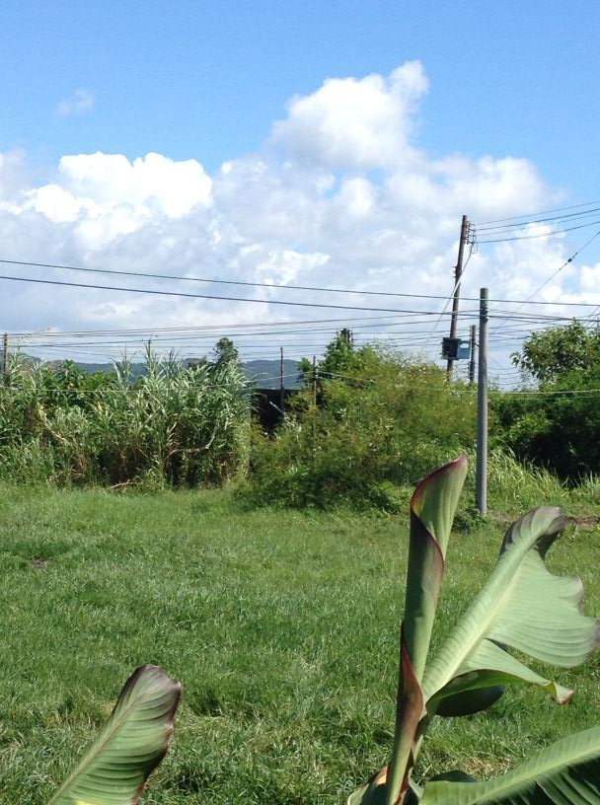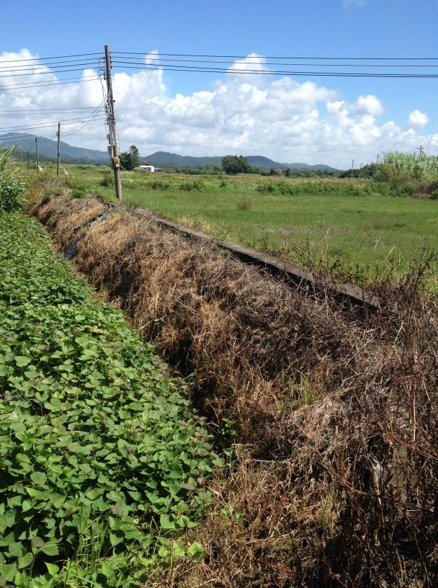
项目现状图片

建设项目所在地自然环境社会环境简况
自然环境简况（地形、地貌、地质、气候、气象、水文、土壤、植被等）：
一、地理位置
阳江市地处广东省西南沿海，紧邻珠三角，扼粤西要冲，位于北纬21°28’45”~22°41’02”，东经111°16’35”~112°21’51”，东西长112.5公里，南北距132.75公里，陆路距广州247公里，距湛江230公里，距珠海160公里。水路距香港143海里，距澳门129海里。东与江门市的恩平、台山市交界，北同云浮市的罗定市、新兴县及茂名市的信宜市接壤，西接茂名市的高州市、电白县，南临南海。
二、地质地貌
阳江市地处丘陵地带，境内地势北高南低，向南海部倾斜，山地约占全市总面积的42.7％，丘陵约占26.0％，冲积及海积平原约占22.17％，其他占9.1％，市域内大小山脉11条，最高山峰鹅凰嶂海拔1337.6米，大水溪涌33条，主要河流为漠阳江，漠阳江游冲积平原和漠阳江、那龙河汇合成的三角洲是市内最大的平原。
三、气候特征
阳江市处于华南暴雨中心，台风登录频繁，多次造成灾害。阳江市属亚热带海洋性气候，气候温暖，夏季炎热多雨，降雨量年内分配不均匀，汛期占年雨量84％，台风每年向本地区频频侵袭与登陆，形成台风暴潮，因此漠阳江防洪不容忽视，根据阳江气象局的资料统计得各气象特征如下：
气温：多年平均气温22.4℃；
历年极端最高气温：37.5℃；
历年极端最低气温：-1.4℃；
多年平均气压：1010hpa；
多年平均相对湿度：81%；
多年平均降雨量：2344.0mm；
多年平均蒸发量：1802.8mm；
多年平均日照小时：1866.5h；
多年平均雨天数：158.2d；
多年平均雾天数：13.5d；
多年平均雷暴雨天数：88.1天；
多年平均大风天数：3.7d；
多年年平均风速：3.1m/s；
全年无霜期天数：358d；
历年最大日降雨量：605.3mm（2001年6月8日）；
历年最大1小时降雨量：127.5mm；
历年10分钟最大降雨量：41.8mm；
三十年一遇设计风速：40.0m/s（1974年7月22日）。
四、水文特征
阳江市河流纵横，主要是漠阳江水系，除漠阳江干流外，集水面积超过100平方公里的一级支流有11条，包括云霖河、那乌河，平中河、西山河、蟠龙河、罂煲河、潭水河、轮水河、那龙河、大八河、车田河；二级支流6条；三级支流1条。
漠阳江：是阳江市境内的主要河涌，交错遍布全境，漠阳江干流全长199公里，发源于阳春市北部西面云廉底西南，流经河朗、春湾、春城、冈美等镇，然后流入阳东县，经北津港流入南海，河宽为250m~500m，水深为3~5m，多年平均径流量为88.2亿平方公量。漠阳江干流从阳东县双捷镇的新塘断面以下为感潮河段，受南沙潮汐的影响，为混合型不规则半日潮。历年水位为0.68m，涨潮最高水位1.8m，最高洪水水位4.18m，枯水期易受上溯潮汐影响。从双捷圩下11公里处的新洲村漠阳江干流分为东西两支流，西干流全长29公里，东支流全长25公里，在南海边缘北津港再度合流归南海。双捷的新洲村以下的是漠阳江河网区，水道纵横交错，地势低洼，土壤肥沃。
漠阳江流域水地下资源丰富，高山与丘陵区地下水主要以基岩裂隙水和岩溶水为主，三角洲平原区地下水类型以孔隙水为主，全年多年平均浅层地下水资源为22.3亿立方米。
五、植被和生物多样性
阳江市的植被为常绿阔叶林、季雨林，有热带、亚热带植物混生，原始植被已经消失，主要的次生植被有松科、杉科、豆科等。农作物有水稻、甘蔗、木薯、花生等，水果有香蕉、龙眼、荔枝、番石榴、黄皮、菠萝蜜、木瓜、杨桃等。
社会环境简况（社会经济结构、人群健康、文化、人口、矿产、文物等）：
1、社会经济
在市委、市政府的正确领导下，阳江全市经济保持平稳较快发展，经济运行质量明显提高，经济活力明显增强，社会各项事业全面进步，人民生活水平不断提高，国民经济保持较快增长。2013年全市地区生产总值（GDP）346.7亿元，同比增长14.0％，增幅比预期目标高1.5个百分点。人均生产总值14000元，增长13.0％。三大产业稳步发展，产业增加值分别增长5.6％、19.8％和14.2％。产业结构进一步优化，三产比例由上年同期的26.5：37.3：36.2调整为24.4：39.6：36.0。三大产业对GDP的贡献率分别为10.56％、52.61％和36.83％，分别拉动全市GDP增长1.48个百分点、7.37个百分点和5.16个百分点。
2、农业
农村经济稳步发展。全年农业总产值137.9亿元，同比增长5.5％。粮食作物播种面积224.3万亩，下降4.9万亩；粮食总产量75.5万吨，下降1.3万吨。林业二次创业取得成效。全年完成造林、更新和低改面积8456公顷，其中用材林7965公顷，防护林491公顷。森林资源保持林木总生长量大于消耗量的良性循环。全市森林覆盖率51.2％。
畜牧业发展平稳。全年肉类总产量12.9万吨，同比增长3.8％。
渔业生产持续发展。全年渔业总产值54.2亿元，同比增长6.7％。
3、工业和建筑业
工业生产稳步增长。全年实现规模以上工业总产值235.3亿元，同比增长15.4％，规模以上工业增加值68.6亿元，增长24.9％。规模以上民营工业总产值136.7亿元，增长27.7％，占规模以上工业总产值58.1％。建筑业加快发展。全社会完成建筑业总产值33.9亿元，同比增长8.8％。
4、交通和邮电业
交通运输业稳步增长。全年各种运输方式完成货物周转量33.5亿吨公里，同比增长16.0％。全年旅客周转量42.8亿人公里，增长16.5％。
邮电通信业平稳发展。年末固定电话用户67.9万户，同比增长19.5％；移动电话用花87.6万户，增长21.2％；互联网络，数据通信等新兴业务急需快速发展。年末ADSL用户4.3万户。
5、旅游业
旅游业发展相对平稳。据初步统计，全年旅游总收入24.8亿元，同比增长15.9％。全年接待游客总人数471.7万人次，增长12.0％。全市住宿设施接待过夜游客人天数349.6万人天，增长0.03％。
6、金融业
各项信贷业务平稳发展。年末金融机构人民币各项存款金额281.3亿元，比年初增长14.6％。其中企业存款余额41.4亿元，增长24.5％；城乡居民储蓄存款余额214.4亿元，增长12.9％。年末人民币各项贷款余额106.7亿元，增长13.4％。全年现金净投入2.6亿元。
7、科技与教育
科技综合实力有所增强。新增国家级高薪技术企业1家，总数达2家；新增省级高新技术企业11家，总数达65家；新增省级民营科技企业4家，总数达133家。新增市级以上工程技术研究中心5家，总数达39家。
“普九”教育略有发展。全市适龄儿童小学入学率99.9％，小学升学率99.7％，普通初中生升学率73.0％。普通高中在校学生4.7万人，增长13.6％；普通高中生毛入学率62.7％。
高等教育有所发展。电视大学、党校教育、自学考试方兴未艾。阳江职业技术学院现有在校学生6512人。
8、环境保护
环境保护工作得到加强。年末全市环境保护系统机构25个，人员255人。全市共建成烟尘控制区4个，面积92.1平方公里；建成环境噪声达标区6个，面积50平方公里。市区环境质量有所改善。全年空气质量达到优级等次；饮用水源水质达标率100％；城市生活污水集中处理率29.0％；生活垃圾无害化处理率87.0％。
生态环境保护力度加大。全市拥有自然保护区3个，总面积198.6平方公里。年内建成项目环保“三同时”制度执行合格率93.0％。
9、人民生活
城乡居民收入明显提高。全市城镇居民人均可支配收入10079元，同比增长15.0％。农村居民人均纯收入4586元，增长5.0％。城乡居民居住条件进一步改善。
社会保障体系逐步完善。全年征收社会保险基金4.5亿元，增长26.4％。年末全市基金余额8.5亿元，增长29.0％。
社会福利事业基本稳定。城乡居民最低生活保障制度在巩固中提高，低保保障面扩大，全市得到最低生活保障人数8.5万人。城镇社区服务和农村服务网络日趋完善。
10、风景名胜、文物古迹和矿藏
据调查，工程范围内没有发现文化部门确定的文物及具有开发价值的矿产资源。

环境质量状况
建设项目所在地区域环境质量现状及主要环境问题（环境空气、地面水、声环境、生态环境等）
表4 建设项目所在区域环境功能属性一览表
项 目 | 类 别
水环境  功能区 | 本项目为排灌渠与泵站建设工程，属于农业用水功能，执行《地表水环境质量标准》（GB3838-2002）中的V类水质标准，相关标准值见表5：  表5 地表水环境质量标准 (单位：mg/L，pH值除外)
  统计指标 | pH | 氨氮 | DO | COD_{cr} | BOD₅ | 总磷 | LAS
  V类标准 | 6～9 | ≤2.0 | ≥2 | ≤40 | ≤10 | ≤0.4 | ≤0.3
环境空气  质量功能区 | 评价区域属环境空气功能二类区，执行《环境空气质量标准》(GB3095-2012)中的二级标准。相关标准详见表6：  表6 环境空气质量标准 (单位：mg/m³)
  序号 | 污染物 | 取值时间 | 二级标准浓度限值（mg/m³）
  1 | SO₂ | 年平均  日平均  1小时平均 | 0.06  0.15  0.50
  2 | NO₂ | 年平均  日平均  1小时平均 | 0.04  0.08  0.20
  3 | PM₁₀ | 年平均  日平均 | 0.07  0.15
声环境  功能区 | 项目区域执行《声环境质量标准》(GB3096-2008)2类标准，相关标准详见表,7：  表7 声环境质量标准(等效声级LAeq：dB)
  类别 | 昼间 | 夜间
  2 | 60 | 50
是否属于基本农田保护区 | 否
是否属于饮用水源保护区 | 否
是否属于风景名胜保护区 | 否
水库库区 | 否
城市污水处理厂集水范围 | 否

1、水环境质量现状
本项目为排灌渠与泵站建设工程，工程范围内没有涉及饮用水源保护区。项目水体主要为农田灌溉渠，执行《地表水环境质量标准》（GB3838-2002）V类标准。
本项目水环境现状监测数据引用阳江市环境监测站2015年11月24日~11月25日对干渠的水质进行监测，具体水质监测结果分别见表8。
表8 地表水水质现状监测结果（单位:mg/L，pH值除外）
统计指标 | pH | 氨氮 | DO | COD_{Cr} | BOD₅ | 总磷 | LAS
平均值 | 6.73 | 1.021 | 4.13 | 26.34 | 6.44 | 0.29 | 0.17
V类标准 | 6～9 | ≤2.0 | ≥2 | ≤40 | ≤10 | ≤0.4 | ≤0.3
监测数据表明，目前的排灌渠水质监测指标符合《地表水环境质量标准》（GB3838-2002）V类标准的限值要求，说明水环境质量现状良好。

2、环境空气质量现状
根据《阳江市环境保护规划纲要（2006-2020）》，环境空气质量执行《环境空气质量标准》(GB3095—2012)二级标准要求。环境空气质量现状调查选取阳江市监测站2014年5月11日~12日在建项目所在区的平均监测数据进行评价，监测结果见表9：
表9 环境空气质量监测结果（单位：mg/m³）
监测项目  监测地点 | 监测结果（平均浓度，mg/m³）
监测项目  监测地点 | SO₂（小时浓度） | NO₂（小时浓度） | PM₁₀（日均浓度）
项目所在地 | 0.007～0.025 | 0.008～0.13 | 0.067～0.101
标准值（二级标准） | 0.50 | 0.20 | 0.15
最高污染指数 | 0.05 | 0.65 | 0.67
监测结果表明，项目所在地SO₂、NO₂的小时浓度值和PM₁₀日平均值均未超过二级标准，符合国家《环境空气质量标准》（GB3095-2012）中的二级标准要求，说明项目所在地附近环境空气质量现状良好。
3、声环境质量状况
工程区位于乡村，主要为水排灌渠与泵站建设工程，周围空旷，无大型噪声污染源，现状评价采用《声环境质量标准》(GB3096-2008)2类标准即昼间：60dB(A)，夜间：50dB(A)。
为了解本项目周围声环境现状，阳江市监测站于2015年11月3日~11月4日在项目周围设点监测：沿本项目沿线边界外布设了4个环境噪声测点，分昼、夜间监测点噪声。监测采用等效连续A声级Leq作为评价量，具体监测结果见表10。
表10 噪声监测结果 单位：dB(A)
测点位置 | 评价标准 | 监测结果
测点位置 | 评价标准 | 11月3日dB（A） |  | 11月3日dB（A）
测点位置 | 评价标准 | 昼间 | 夜间 | 昼间 | 夜间
K10 | 2类 | 53.5 | 44.0 | 54.2 | 43.8
K14 | 2类 | 50.3 | 45.2 | 52.3 | 44.5
K18 | 2类 | 50.9 | 41.5 | 50.1 | 42.8
K22 | 2类 | 56.1 | 44.5 | 57.6 | 44.2
标准值 | 2类：昼≤60dB（A），夜≤50dB（A）
监测结果表明，该区域声环境质量良好，本项目附近昼间和夜间噪声监测结果均符合《声环境质量标准》（GB3096-2008）2类标准，项目所在地附近声环境现状良好。

主要环境保护目标（列出名单及保护级别）：

1、生态保护目标
保护工程区周边的陆生、水生生态环境质量不因本工程的实施而受到显著的影响，重要的生态敏感点得到有效保护，环境生态破坏得到全面的恢复。
采取有效、可行的工程措施和植物措施，减少工程建设中新增水土流失量，施工结束后对施工临时用地进行植被修复。根据《广东省人民政府授权发布全省水土流失重点防治区的通告》，项目区属广东省水土流失重点监督区，本项目水土流失防治标准等级执行《开发建设项目水土流失防治标准》（GB50434-2008）规定的建设类项目二级标准。防治目标如表11所示。
表11 水土流失防治标准
指 | 标 | 原标准值  （二级） | 按降水量修正 | 按土壤侵蚀强度修正
 |  |  |  | 二级
扰动土地整治率（%） | 95 | / | / | 95
水土流失总治理度（%） | 85 | +2 | / | 87
水土流失控制比 | 0.7 | / | +0.5/+0.3 | 1
拦渣率（%） | 95 |  |  | /
95林草植被恢复率（%） | 95 | +2 | / | 97
植被覆盖率（%） | 20 | +2 | / | 22

2、水质保护目标
保护评价区域内的排灌渠及项目附近的海域水体水质不因工程的施工而受到显著的影响。工程所在流域的水环境保护目标见表12。
表12 工程所在流域水环境保护目标
功能区名称 | 主要功能 | 水质目标 | 备注
水利渠道改造工程 | 农田灌溉 | V | 《广东省地表水环境功能区划》（粤环〔2011〕14号）

3、环境空气质量保护目标
工程的空气质量不会受到施工作业的明显影响。本项目所在地及周围的环境空气质量应符合《环境空气质量标准》(GB3095-2012) 二级标准的要求。

4、声环境保护目标
工程区附近的声环境质量不会受到施工作业的明显影响，环境噪声控制在《建筑施工场界环境噪声排放标准》(GB 12523-2011)相应标准内。

5、项目周围环境敏感点
经对项目评价范围内500m内无各敏感点。

评价适用标准
环 境 质 量 标 准 | 《声环境质量标准》（GB3096-2008）2类声环境功能区标准。  《环境空气质量标准》（GB3095-2012）二级标准。  《地表水环境质量标准》（GB3838-2002）V类标准。
污 染 物 排 放 标 准 | 1、《建筑施工场界环境噪声排放标准》(GB 12523-2011)，（昼间≤70dB(A)，夜间≤55dB(A))。  2、施工废水处理达到广东省《水污染物排放限值》（DB44/26-2001）中第二类污染物第二时段一级排放标准和《城市污水再生利用-城市杂用水水质》（GB/T 18920-2002）中的车辆冲洗要求后（即：pH:6～9，CODcr≤90mg/L，BOD5≤10mg/L，SS≤60mg/L，动植物油≤10mg/L），回用作为工程区车辆冲洗水和降尘用水。  3、广东省地方标准《大气污染物排放限值》（DB44/27—2001）中第二时段二级无组织排放监控浓度限值，即（（SO2≤0.4mg/m³、NOx≤0.12mg/m³，颗粒物≤1.0mg/m³）。
总 量 控 制 指 标 | 本项目在施工期间，生活废水经处理后回用于附近农田浇灌，生产废水经处理后回用作为工程区车辆冲洗水和降尘用水，达到零排放。项目运营期间不产生污水，无总量控制指标。

建设项目工程分析
工艺流程简述（图示）
（1）修复旧渠道、铺管
扬尘
淤泥、机械废气、噪声

布线
布管
回填
拆除
开挖

淤泥、机械废气、噪声
（2）建设泵站
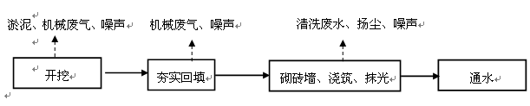

图1 施工流程及产污环节

施工期污染物排放情况

1、水环境

由于本项目施工过程施工人员拟定全部租住在附近村庄的出租屋，其依托条件好，施工人员生活废水均依托租住区的污水处理设施化粪池处理，因此本项目施工人员生活污水不在本评价范围。
施工期废水包括泥浆水、运输车辆冲洗水产生的施工废水、试水废水以及地表径流污水。
泥浆水主要是开挖以及地下水渗漏而产生的泥浆水，在降雨情况下，由于雨水进入基坑，将大大增加泥浆水的产生量，而在正常天气，泥浆水主要来源于地下水渗出，其产生量较小；为控制运输车辆扬尘量及减少运输车辆对道路的影响，应对进出项目区运输车辆进行冲洗；地表径流污水是降雨冲刷浮土、建筑砂石、垃圾、弃土等产生的污水。
施工废水不仅会带有泥沙，还有可能携带水泥、油类等污染物，可能引起水体污染。施工废水以及地表径流污水的水质及水量与地质条件、天气条件和管理水平有关，其排放量难以估算，此类污水主要污染物为SS、石油类，废水中SS约500mg/L、石油类约8mg/L。
建议项目在施工场地修建简易临时隔油池和沉砂池，施工废水经隔油池除油和沉砂池处理后，回用于场地洒水降尘或绿化浇灌。经隔油池除油和沉砂池处理后，石油类去除率可达到70%，SS去除率可达到80%。

2、大气环境
（1）扬尘
项目在施工期间，施工产生的扬尘主要集中在土建施工阶段。按起尘的原因可分为风力起尘和动力起尘，扬尘主要污染物为TSP，其中风力起尘主要是由于露天堆放的建材（黄沙、水泥等建筑材料）及裸露的施工区表层浮沉因天气干燥及大风，产生风力扬尘；而动力起尘主要是在建材的装卸、搅拌过程中，由于外力而产生的尘粒再悬浮而造成，其中施工及装卸车辆造成的扬尘最为严重。施工期扬尘的另一主要原因是露天堆场和裸露场地的风力扬尘。由于施工需要，一些建材需露天堆放，一些施工点表层土壤需人工开挖、堆放，在气候干燥又有风的情况下，会产生扬尘，装载物散失等无组织排放的粉尘，会对环境敏感点产生一定的影响。
（2）燃油废气
主要污染物为CO、SO₂、NO_{X}和HC等，施工机械在怠速滞行、发动时尾气产生量较大，机动车尾气排放高度一般处于人的呼吸带，对人体健康会造成一定的危害。这些废气产生量很少，难以准确估算，在此只进行定性分析。

3、噪声
据调查，施工主要机械设备为：挖掘机、铲土机、推土机、装载车辆等。表14是各种施工机械的噪声源强分布情况。
表14 主要施工机械设备的噪声值 单位：dB(A)
与噪声源距离(m) | 5 | 20 | 40 | 50 | 60 | 80 | 100 | 150 | 200
拖拉机 | 90 | 78 | 2 | 70 | 68 | 66 | 64 | 60 | 58

4、固体废弃物
本项目固体废弃物主要为工程施工过程产生的建筑垃圾以及清淤渠道产生的淤泥、流砂、开挖产生的弃土。
（1）弃土方：根据本工程的可研究性报告得知，本次建设引渠50米，管道330米，修复旧渠道100米，建设泵站1个。其淤泥、旧管及流砂的产生量约为7300m³；工程土方主要来自基础开挖，通过合理调配，纵向挖填平衡，开挖产生的弃土约为688m³。
（2）建筑垃圾：项目施工现场的建筑垃圾主要来自于砌砖的施工废混凝土残渣、砖石等，根据同行类施工分析可知，预计建筑垃圾预计产生量为11t，需外运处置。
5、生态环境的影响
（1）工程的实施使周边地区的局部生态结构发生一定的变化。完工后对陆生生态系统进行恢复，且能有效改善河段水文条件，对生态环境有正面影响。
（2）工程不征用新的土地，建成后对临时用地进行恢复，对当地生产、绿化不会产生明显影响。

6、水土流失
水土流失是指土壤在降水侵蚀力作用下的分散、迁移和沉积的过程。影响水土流失的因素较多，主要包括降雨、土壤、植被、地形地貌以及工程施工等因素。
（1）降雨因素
降雨是发生水土流失的最直接最重要的自然因素。降雨对裸露地表的影响表现在两
植被、改变土壤的理化性质，从而加剧水土流失发生、发展并加剧的根源。两个方面：一是雨滴对裸露地表的直接冲溅作用，二是雨水汇集形成地表径流的冲刷作用。这种作用在暴雨时表现得更为集中和剧烈，往往引起较大强度的水土流失。
（2）工程因素
工程因素主要指人类的各项开发建设活动，它通过影响引起水土流失的各项自然因素而起作用，是促进水土流失加剧的重要因素。区域开发建设改变区域地形地貌、破坏。
（3）地形地貌
地形是影响水土流失的重要因素之一。地形的坡度、坡长和坡形直接影响着土壤侵蚀强度的大小，其影响主要通过改变径流速度而起作用。
（4）植被
植被是影响土壤侵蚀的关键因素之一，良好的植被覆盖可以截留降水，减轻雨滴击溅，减弱降水对土壤的直接破坏作用。同时，植物的根系还可以加固土壤结构，增加土壤孔隙度，丰富土壤有机质，从而增强土壤的抗侵蚀能力。据研究资料，当山坡的植被覆盖率为50%时，其土壤侵蚀量约为裸地时的1/5，而植被覆盖率高达80%时，其土壤侵蚀量约为裸地时的1/23。
（5）土壤
土壤是侵蚀的对象，土壤本身固有的理化性质决定了不同土壤抗侵蚀能力的差异。工程施工使地表土壤的结构受到破坏，致使土壤结构松散，有机质含量下降，抵抗侵蚀的能力也大大下降。工程土壤有机含量多小于0.5%，未被压实的土壤容重一般小于1.4g/cm3，机械组成中以砂砾和粉尘为主，粘粒含量较小，土粒结构松散，易被冲刷，极易形成严重的水土流失。本项目施工期水土流失量采用以下经验公式计算：
W1=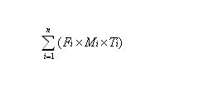
式中：W1——扰动地表的水土流失量（t）；
Fi——某分区扰动地表面积（km²)；
Mi——某分区土壤侵蚀模数（t/km²·a），取2000t/km²·a；
Ti——水土流失预测年限（年），取0.5年。
经计算得，本项目水土流失量Wi=2.945×10⁻³km²×2000 t/km2·a×0.5a=2.945t。

运行期污染物排放情况
1、废气
项目施工完成后，渠道开始通水，渠道在流动过程无废气产生。通水后，需定期对
渠道进行清淤，由于渠道中主要为雨水及灌溉水，渠道内水流动较快，相比较于生活污水其有机物含量较低，污染物含量少、浓度低，接近于雨水，因此不会产生臭气，清淤过程不会有恶臭产生。
2、废水
项目本工程为渠道和泵站建设工程，渠道开始通水，营运过程无废水产生。渠道为农业用水功能，执行《地表水环境质量标准》（GB3838-2002）V类水质标准。
3、噪声
本项目运行期间主要噪声来自泵站运营，但泵站离附近最近敏感点约609m，泵站运营噪声不会对周围环境敏感点产生影响，因此产生的噪声对周围环境敏感点的影响不大。
4、固体废弃物
为保证渠道良好的农业用途功能，渠道通水顺畅，需定期对河道进行清淤处理，过程会有一定量的淤泥产生。
5、生态环境的影响
营运过程，由于需要进行定期清淤处理，渠道水体局部生态结构会受到暂时性的影响，但由于清淤过程时间短暂，当清淤完成后，对水生生态系统进行恢复，且能有效改善河段水文条件，对生态环境有正面影响。

项目主要污染物产生及预计排放情况
内容  类型 | 排放源  (编号) | 污染  物名称 | 处理前产生浓度及产生量(单位) | 排放浓度及排放量  (单位)
大  气  污  染  物 | 施工扬尘 | 扬尘 | 0.86mg/m³ | 0.27mg/m³
大  气  污  染  物 | 施工机械  燃油废气 | CO  HC  NO_{x}  SO₂ | 少量 | 少量
大  气  污  染  物 | 施工  焊接废气 | 非甲烷总烃 | 少量 | 少量
水  污  染  物 | 施工废水 | SS  石油类 | —— | ——
固  体  废  物 | 施工期工程弃渣 | 流砂及淤泥 | 7300m³ | 0
固  体  废  物 | 施工期工程弃渣 | 弃土 | 688m³ | 0
固  体  废  物 | 施工期工程弃渣 | 建筑垃圾 | 11t | 0
固  体  废  物 | 运营期 | 淤泥 | 少量 | 少量
噪  声 | 施工期 | 各种机械设备在使用时产生的机械噪声，其源强在92～100dB（A）之间。
噪  声 | 运营期 | 泵水灌溉过程电泵使用时产生的噪声，噪声源约为65~75dB（A）
其他
主要生态影响(不够时可附另页)
1、水土流失
本项目在施工期间会对施工区域生态环境带来一定的破坏，主要为河道施工剥离地表植被和堤防加固施工等造成的水土流失影响。
2、施工区内生态环境
施工区内主要为河道、空地等，植被类型较为简单，工程施工期间对此地区的绿化会有一定影响。
3、对生物的影响分析
项目施工期较短，作业区内动物主要为田鼠、蛇、蛙等，植物主要为杂草，无珍稀濒危物种。本工程的实施会对水生、陆生生物产生轻微影响。

环境影响分析
一、施工期环境影响分析
1、水环境影响分析
（1）施工废水
本工程使用挖掘机、载重汽车等机械，施工中机械维修及冲洗等将产生一些废水，其主要污染物为石油类和泥沙。由于油污消解时间长，具有一定的渗透能力，对附近水体可造成一定的污染，必须严加管理。建设单位应在施工区建隔油池、沉砂池和蓄水池。含油废水经隔油池除油后在沉砂池进行短暂停留除砂，流出沉砂池后再进入蓄水池。经过上述方式处理后的废水可以满足重复利用的要求，可重新用于设备清洗。经隔油池隔离出的污油应定期运出施工区外进行处理。另外，还应在施工场地建设临时导流沟，将暴雨径流引至雨水管网或施工段下游排放，避免雨水携带施工废水污染附近水体。
工地清洗废水
沉淀池
集水池
施工中使用

图2 施工工地废水处理流程图
本项目施工过程中，施工人员拟定全部租住在附近村庄的出租屋，其依托条件好，施工人员生活废水均依托租住区的污水处理设施化粪池处理，因此本项目施工人员生活污水不在本评价范围。
采取上述措施后，可以有效控制污水对周边环境的影响，而且项目施工时间较短，因此不会导致施工场地周围水环境的污染。
2、环境空气影响
渠道中主要为雨水及灌溉水，渠道内水流动较快，相比较于生活污水其有机物含量较低，污染物含量少、浓度低，接近于雨水，因此清淤过程不会有恶臭产生。
（1）施工扬尘
工程施工、材料装卸、运输车辆行驶造成的扬尘等均会造成粉尘污染，类比相似道路，在距管道施工现场50米的地方，粉尘浓度往往超标1倍以上，因此，施工过程中应注意及时洒水降尘。在整个施工期会产生大量扬尘，如遇干旱无雨季节，加上大风，施工扬尘将更为严重。据有关调查显示，采用湿法作业，即实施每天洒水4－5次进行抑尘，可有效地控制施工扬尘，并将扬尘污染距离缩小到50m范围内，类比相关资料未洒水前50m处扬尘浓度约为0.86mg/m³，洒水后可将扬尘减少到0.27mg/m³。因此项目应采取一定的措施减缓施工扬尘影响：
① 工程施工过程中要严格控制并逐步实行禁止在施工现场搅拌混凝土。施工现场周边应设置符合要求的围档，施工车辆出入施工现场采取措施防止泥土带出现场。施工过程堆放的渣土必须有防尘措施并及时清运；竣工后要及时清理和平整场地。
②装运建筑材料、土石方、建筑垃圾及工程渣土的车辆，运土车上加盖运输等措施，保证行驶途中不污染道路和环境。
③设立工地围棚，以防止扬尘污染，同时防止拆迁时溅石、落物伤人。
④及时硬化地面，若因其他原因而未做到的硬地化部位，定期压实地面和洒水，减少灰尘对周围环境的污染。
⑤将施工养护使用的水泥集中堆放在库房或临时工棚内，对破包和撒落于地面的水泥及时清扫；路基施工及时分层压实，洒水降尘。
⑥对土石方开挖、回填等产生的生产性粉尘应进行适当的加湿处理。
⑦ 施工期配备装用的洒水车洒水降尘。
采取上述措施后，将扬尘扩散及对空气环境的影响降低到最小。本项目施工过程为短期行为，因施工及运输造成的粉尘和扬尘污染，随着施工期的结束而消失；加之本项目施工量不大，施工期不长，不会对周围环境及沿线居民造成长期不利影响。
（2）燃油机械废气及运输车辆汽车尾气
施工机械和施工期运输车辆的动力燃料多为柴油，施工机械废气主要污染物为氮氧化物、二氧化硫、一氧化碳、碳氢化合物等，该类大气污染物属于分散的点源排放，排放量由使用车辆、机械和设备的性能、数量以及作业率决定。总体来说由于其产生量少，排放点分散，其排放时间有限，因此不会对周围环境造成显著影响。但施工单位在施工过程中还是应该尽量使用符合国家现行有关标准规定的、低污染排放的车辆和设备，并注意日常设备的检修和维护，保证设备在正常工况条件下运转。
3、噪声环境影响分析
施工期噪声主要来自施工的机械动力噪声及车辆运输产生交通噪声，影响范围为工程区、运输道路沿线周围200m以内的区域。根据现场查勘，本工程周围主要为农田。施工噪声对其居民有一定的影响。
交通噪声由自卸汽车在运输和装卸过程中产生，运输车辆噪声对道路沿线的居民有一定的影响，其影响为和其他车辆一起的叠加影响，本工程车辆较少，对噪声声级贡献不大。
评价范围集中在施工围线外200m的区域。建筑施工工程噪声通常作为点声源处理，根据点声源的衰减模式，计算在施工期间与噪声源不同距离的噪声值，预测模式如下：
L(r)=L(r₀) - 20lg(r/r₀)
式中，L(r)为距声源r处的A声级；L (r_{o})为参考位置r_{o}处的A声级。
多个机械同时作业的总等效连续A声级计算公式为：
式中，Leq_{i}－第i个声源对某预测点的等效声级。
在预测某处的噪声值时，首先利用上式计算声源在该处的总等效连续A声级，然后叠加在该处的背景值，具体计算公式如下：
式中，L_{pt——}声场中某一点两个声源不同作用产生的总的声级；
L₁—该点的背景噪声值；
L₂—另外一个声源到该点的声级值。
单台机械设备噪声值预测结果见表15。
施工期多台机械设备（假设5台设备同时使用）同时运转噪声预测值见表15。
从表15的预测结果可知，多台机械设备同时运转时，昼间距离噪声源100m左右能达到土石方施工市的建筑施工场界噪声限值，在场地外围100m范围内的人员将受到不同程度的影响，离施工工地150m外，噪声产生的影响较小。
表15 本项目各类施工机械的噪声预测值 单位：dB(A)
与噪声源距离(m) | 5 | 10 | 20 | 50 | 100 | 150 | 200 | 300
拖拉机 | 90 | 84 | 78 | 70 | 64 | 60.5 | 58 | 54.4
表16 多台机械设备同时运转的噪声预测值 单位：dB(A)
与噪声源距离(m) | 5 | 10 | 20 | 40 | 50 | 100 | 150 | 200
噪声预测值 | 98.6 | 92.6 | 86.6 | 80.7 | 78.6 | 72.5 | 69.1 | 66.6
各种机械如挖掘机、破碎机、混凝土搅拌机等施工产生的噪声及筑路材料、取弃土石方运输车辆的行驶、装卸产生的噪声都将对沿线敏感点声环境造成较大的影响。在昼间施工中，多数施工机械在20m范围内超过（GB12523-2011）的昼间标准，但经50m距离的衰减后，可使施工噪声降至70 dB(A)以下，基本可满足《建筑施工场界噪声限值》GB12523-2011中的昼间噪声限值要求；而绝大多数施工机械产生的噪声在200m范围内超过（GB12523-2011）的夜间标准。因此在施工时应注意安排施工时间及施工地点，特别在22：00~次日06：00时段内应禁止施工，以保正管道沿线居民、学生有良好的休息和学习环境。
4、固体废弃物环境影响
本项目施工人员租住在附近的居民房，因此施工场内不会有生活垃圾产生，本项目施工期产生固废主要为工程弃渣，主要包括淤泥、旧管及流砂的产生量约为7300m³；开挖产生的弃土约为688m³、建筑垃圾10t。本项目产生的工程弃渣、弃土及建筑垃圾运至阳江市有源工业固体废物处理处置中心处置。
工程弃渣运至指定的建筑垃圾收纳场所，对周边环境不会产生影响。
5、生态环境影响
本项目本次建设引渠50米，管道330米，修复旧渠道100米，建设泵站1个，目前以农田灌溉用水为主要用途，根据现场调查，主要为农田为主，农田水生生物主要为各种浮游植物和浮游动物，植物以藻类和水草为主，动物基本为轮虫和水蚤为主。
（1）陆生生态
本项目施工过程，不进行大规模的土方填挖，主要是修建排灌渠，不会改变周边的地形地貌，但在开挖过程会产生较多的淤泥，因此需要占用沿岸部分土地作为临时堆放场，在施工过程施工机械的运行及移动过程会对施工用地范围内的植被造成一定破坏。根据现场调查，施工用地范围内主要植被为杂草，主要为白茅、鸭嘴草、狗牙草、马唐、蜈蚣草、海金沙等，结构较为简单，建设单位在施工完毕后应及时对施工区域植被进行复绿，设置的围挡措施以便植被快速恢复。施工范围内主要的动物为翠鸟、麻雀等鸟类、车蝗、蟋蟀、大螳螂等昆虫类、大板齿鼠、褐家鼠、小家鼠等哺乳类，施工过程对植被的破坏会影响到上述动物的栖息，会使该些动物迁往施工范围之外的树林或草地栖息，但通过对植被的复绿，可使该部分动物回迁，恢复当地的动植物生态系统。因此，建设单位及施工单位应当重视施工过程的环境保护，加强对施工人员的环保培训，尽量减少土地的开挖量，降低对植被的破外，淤泥应当用于护堤和河堤加固，河砂应当边产生边外运销售，减少对土地的占用，将对陆生生态影响降到最低。在采取上述措施后，项目实施不会对当地陆生生态产生明显影响。
（2）水生生态
修建排灌渠，在开挖过程会产生较多的淤泥，对水生生物的影响较大，施工会造成淤泥区域内部分水生生物的消失。根据现场调查，主要生物为各种浮游植物和浮游动物，植物以藻类和水草为主，动物基本为轮虫和水蚤为主。施工过程中，上述生物中的大部分都将随淤泥而被除去。上述动植物在自然界普遍可见，生存和繁殖能力较强，底泥清淤过程中不会造成底栖动物的大量消失和灭绝，随着时间的推移，在项目结束后，可快速恢复，水文条件也将恢复到自然状态，水质也因无淤泥的厌氧发酵、污染物析出等过程而得到改善。
6、水土流失影响
施工期可能导致水土流失的主要原因是降雨、地表开挖和弃渣填埋，项目所在地降雨量大部分集中在雨季（4月～9月），本工程施工期较长，以河道清淤、堤防加固工作为主，不需对地表土层进行大规模的填挖，在做好施工河段沿岸的护坡工作，并在施工完成后及时恢复施工用地植被的前提下，不会造成明显的水土流失。同时，项目完工后河道水位将明显下降，可减少水流对河岸的冲刷，有利于减轻沿岸的水土流失。但为了将环境影响降到最低，建设单位须做到：
（1）合理安排施工时间和合理设置施工方案；
（2）尽量减少对表土的开挖，河流淤泥用于护堤，须设置一定的导水沟和围挡，减少泥沙回流到河里；同时，建设单位应及时对河堤进行复绿，复绿工作应边施工边复绿。
（3）弃渣堆放场应当设置相应的防护措施和导流措施，减少形成水土流失。
（4）对施工单位和施工人员进行水土保持与教育，广泛宣传水土保持法律法规及有关方针政策，普及水土保持知识，提高其水土保持意识，规范其水土保持行为。
（5）项目完毕后，须及时的对破坏的植被进行复绿，复绿工作最好是能边施工边复绿。
二、运行期环境影响分析
1、营运期环境空气影响分析及防治措施

项目施工完成后，渠道开始通水，渠道在流通过程无废气产生。通水后，需定期对渠道进行清淤，由于排灌渠中主要为雨水及灌溉水，相比较于生活污水其有机物含量较低，且渠道内水流较快，厌氧菌含量少，氨氮浓度低，因此清淤过程会不会有恶臭产生。

2、营运期水环境影响分析及防治措施

项目为渠道和泵站建设工程，施工完成后渠道开始通水，营运过程无废水产生。排灌渠为农业灌溉用水功能，执行《地表水环境质量标准》（GB3838-2002）V类水质标准，为保护排灌渠水环境质量，需对渠道进行严格管理：（1）加强对排灌渠排污活动的管理，严禁将农业生产垃圾排入渠道；（2）严查排灌渠附近敏感点的排污情况，禁止将生活污水排入渠道。
3、营运期声环境影响分析及防治措施

本项目营运期间无明显的噪声产生，对周边环境的影响小。
4、营运期固废影响分析及防治措施
为保证排灌渠良好的农业灌溉用水功能，排灌渠通水顺畅，需定期对排灌渠进行清淤处理，过程会有一定量的淤泥产生，淤泥还田做肥料。
三、正效益分析
（1）经济效益
项目区农田的渠道改造后，当年即可投产、增产创收。以年亩产900公斤稻谷计，400亩可产360000公斤稻谷，以现价280元/百公斤计，产值1008000元；较改造前3年年均产值为800公斤/亩×400亩×280元/百公斤=896000元，年增达11.2万元。且改造后可增种一季冬种作物，如种美国超甜玉米，亩产值可达1000元，则400亩可收40万元。即可年增收51.2万元，每亩每年增收1280元，经济效益显著。
（2）社会效益
通过对区内水利排灌渠改造建设，可促进粮食增产、农业增效、农民增收，将大大调动农民生产积极性。由于粮食产量高，可提供更多商品粮，减少地方政府为筹措粮食花费资金，又可支援国家建设，效益良好同时又可促进农业结构调整速度，从而使农村大局稳定。
（3）生态效益
通过改造，优化了种植环境，作物产量大大增加，加上农田合理政治，生产条件改善，将大大加快“山、水、田、林、路”的综合治理进程，整个生态系统更加合理化、优良化。
（4）环境效应分析
本项目采取了相应的废水、废气处理设施等环境保护措施后的环境效益，主要体现在环境质量得到适当的保护，可使污染物排放大大减少，环境效益较好。
环境保护措施
内容  类型 | 排放源  （编号） | 污染物名称 | 防治措施 | 预期治  理效果
大  气  污  染  物 | 施工扬尘、运输扬尘 | 颗粒物 | 定时洒水、合理堆放 | 对周围环境影响不大
大  气  污  染  物 | 施工机械  燃油废气 | CO  HC  NO_{x}  SO₂ | 自然通风、大气稀释、植物吸收 | 对周围环境影响不大
水  污  染  物 | 施工期施工废水 | SS  石油类 | 隔油除砂处理后回用于施工 | 《城市污水再生利用-城市杂用水水质》（GB/T18920-2002）中的车辆冲洗要求后全部回用于施工
固  体  废  物 | 工程施工 | 流砂、淤泥、弃土、建筑垃圾 | 弃渣场 | 符合环保要求
固  体  废  物 | 清淤  （运营期） | 淤泥 | 还田作肥料 | 符合环保要求
噪  声 | 施工设备噪声、机械噪声等 | 噪声 | 采用低噪施工设备、用挡网、围幕将工地与外界隔绝开来、合理安排施工时间 | 符合建筑施工场界环境噪声排放标准
噪  声 | 运营期泵房电泵噪声 | 噪声 | 墙体隔声、距离衰减 | 符合《工业企业厂界噪声排放标准》2类、4b类
其它 | 无
生态保护措施及预期效果：
1、水土流失
本项目在排灌渠整治施工期间会对施工区域生态环境带来一定的破坏，主要为排灌渠施工剥离地表植被和堤防加固施工等造成的水土流失影响。
2、施工区内生态环境
施工区内主要为排灌渠、空地等，植被类型较为简单，工程施工期间对此地区的绿化会有一定影响。
3、对生物的影响分析
项目施工期较短，作业区内动物主要为田鼠、蛇、蛙等，植物主要为杂草，无珍稀濒危物种。本工程的实施会对水生、陆生生物产生轻微影响。

结论与建议
一、建设项目基本情况
阳江高新区平冈镇元头村委会排灌渠与泵站建设工程位于九姜大河元头渡口东侧（地理位置为：北纬21.7586°，东经111.8472°），本项目包括建设引渠50米，管道330米，修复旧渠道100米，建设泵站1个。
二、环境质量现状评价
1、环境空气质量现状
项目所在区域环境空气质量符合《环境空气质量标准（GB3095-2012）》二级标准，项目所在区域环境质量较好。
2、水环境质量现状
排灌渠水质指标中的CODcr、pH、溶解氧、BOD₅、氨氮、总磷均不能达到《地表水环境质量标准（GB3838-2002）》的V类标准。
3、声环境质量现状
根据对现场进行噪声现状的调查，项目昼间、夜间声级符合《声环境质量标准（GB3096-2008）》2类标准。
三、施工期的环境影响评价结论
2、施工期环境影响评价结论
（1）大气环境影响分析
施工期间主要是施工场地的施工扬尘（包括地表开挖、运输车辆与施工用车运行引起的扬尘）、少量施工机械排放的燃油废气、焊接废气的影响，项目建设过程应采纳本报告所提的建议，并严格执行，以减少对周围环境空气的影响，如采取相应措施后，项目施工扬尘和燃油废气对周围空气环境影响较小。
（2）水环境影响分析
本项目施工人员主要居住在附近居民房内，不单独设置施工生活场地，为此，本项目施工期的水环境影响主要来自施工机械含油废水等。因此，建设单位必须对施工营地设置隔油沉渣池，将产生的各种含油施工废水须进行隔油、隔渣处理后回用于施工过程，严禁直接排放到沿线的河涌。
（3）声环境影响分析
施工期噪声主要产生于施工机械运作过程。在施工活动中，挖掘机、装载机、平地机、压路机、推土机及运输车辆等机械产生明显的噪声影响。这些噪声对管道施工人员及沿线的居民生活环境将产生一定程度的不良影响。为减少施工对沿线200m以内声环境的影响，建议合理安排施工时间，对噪声大的作业尽量在白天施工夜间停工；砂石料场和拌和场远离生物活动密集区。采取以上措施后，本项目施工对项目周围的声环境无明显影响。
（4）固废影响分析
项目施工期间产生的固废主要为工程弃渣：流砂、旧管、淤泥、弃土、建筑垃圾，经收集后应及时运往指定的受纳场填埋处置。
（5）水土流失影响分析
在不采取任何水土保持措施的情况下，土壤侵蚀较为严重，尤其是在雨季，其水土流失强度更为严重。在施工期采取积极有效的水土保持措施，并尽可能在裸露地表（特别是坡度较大的地方）埋设人工覆盖物，水土流失强度和土壤侵蚀程度总量均有极大的下降。在采取合理有效的水土保持措施后，水土流失量将为不采取任何水土保持措施的10%。
（6）生态环境影响分析
本项目的施工会对项目沿线生态造成不同程度的破坏，生态保护措施主要有：合理规划，做好土石方的纵向调运，尽可能减少临时占地；严格按照设计进行取弃土，并及时进行取弃土场的环境保护及恢复工作。如果工程需要，在挖掘时，应将表层土皮（30cm）保留，施工完毕后，再回填，以使对农业的影响降低；合理安排施工进度，尽量减少过多的施工区域，缩短临时占地使用时间，施工完毕立即恢复植被或复垦；建设临时便道，施工车辆在临时车道上行驶；做好管道沿线相关绿化工作等；取弃土场事后应恢复生态或恢复利用，所有临时占用的土地，所有可恢复的土地，事后都应恢复生态或恢复耕作；工程弃土应及时清运，避免雨季造成水土流失，弃土可用于管道施工中的填方土；管道两侧绿化除考虑路基防护外，还应考虑路网景观及环境保护作用，如水土保持、降噪、防治空气污染等，在条件允许的情况下，与当地园林管理部门相配合，统一规划绿化带。采取以上措施后，本项目生态影响在可接受的范围内。
四、运营期环境影响评价结论
本工程为渠道和泵站建设工程，项目在营运期正常状态时无大气、废水产生，主要的环境影响来自于渠道清淤产生的淤泥，噪声产生是暂时的，对周边环境的影响不大。
五、效益
农田水利基本建设具有非常重要的现实意义和深远历史意义，将为农业生产起到积极的推动作用，保证农业增产、农民增效、农村稳定。
六、建议：
1、施工中应合理安排时段，在22：00~次日06：00时段内禁止施工，同时作好施工人员的个人防护措施；
2、施工现场及施工便道要适时洒水降尘，以减轻施工过程中产生的粉尘污染；
3、本工程沿线绿化能有效减少水土流失，提高沿线景观，改善大气环境质量，因此管道沿线种植草皮，减少水土流失；
4、施工结束后应及时作好绿化、复耕工作，以美化和改善管道沿线生态环境及道路景观；
七、总结论
本次为改造渠道工程，工程量小，对环境影响不大，主要表现为生态环境影响和水土流失，建设单位通过落实本评价中提出的有关污染防治措施及建议、加强管理、建立健全环境监测制度、保证污染防治设施正常运行、杜绝污染物事故发生、确保排放的废水、废气、噪声及固体废物等符合规定的排放要求，从环保角度来看，该项目的建设是可行的。

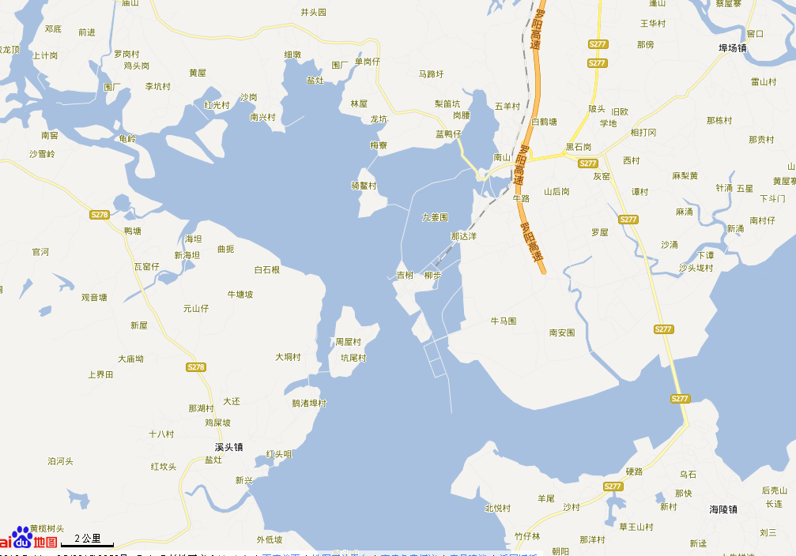
项目所在地
图例
建设项目：

附图1 项目地理位置图

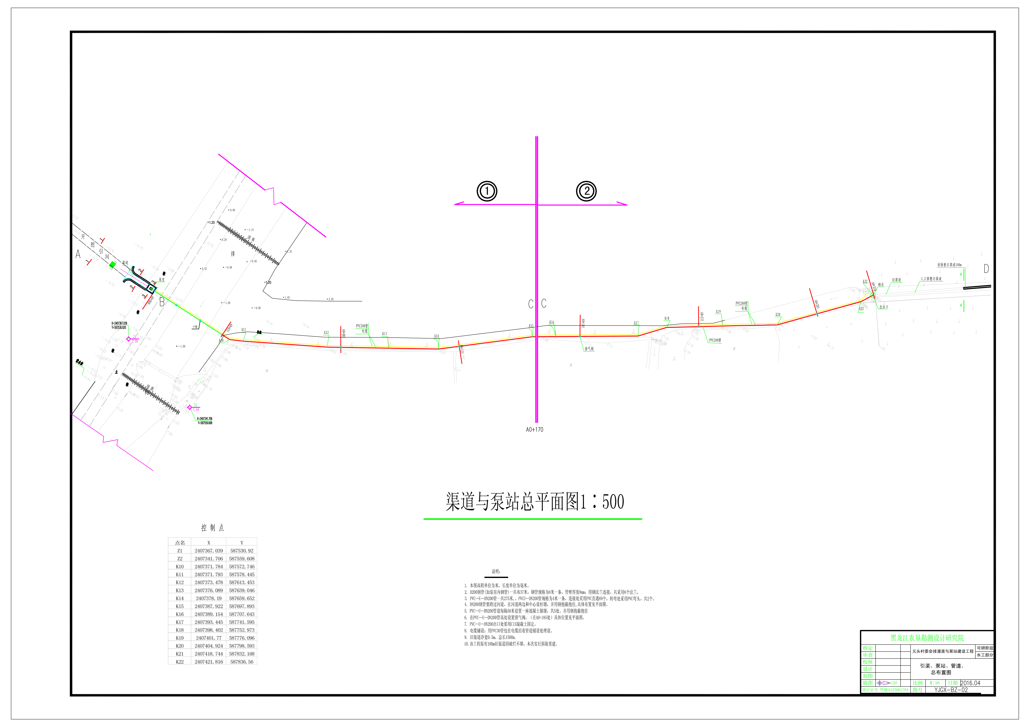

附图2 项目总平面图

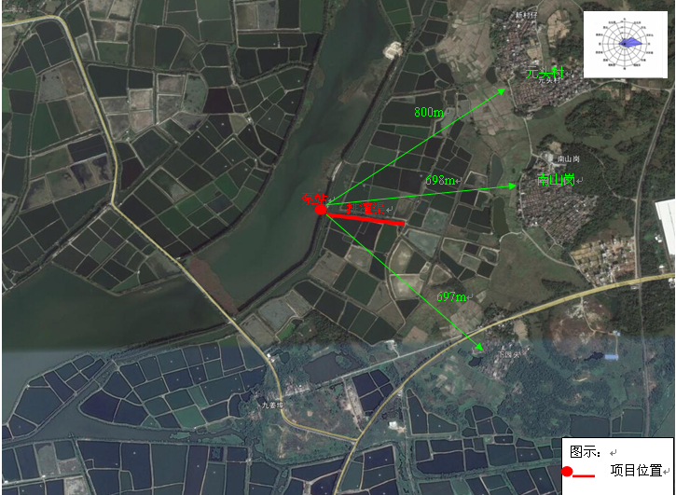

附图3 项目四至图

委 托 书

河南金环环境影响评价有限公司：
根据国家环保部颁布的《建设项目环境影响评价分类管理名录》和广东省颁布的《广东省建设项目环境保护管理条例》的规定，我司现委托贵公司对“阳江高新区平冈镇元头村委会排灌渠与泵站建设工程”进行环境影响评价，编制环境影响报告表。

委托单位（盖章）：阳江高新技术产业开发区农村事务局
2016年7月20日
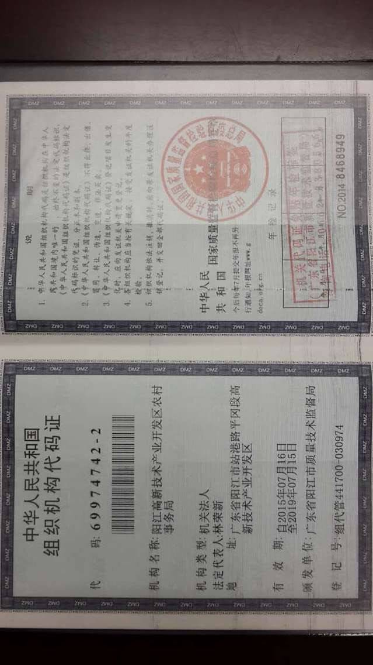
附件2
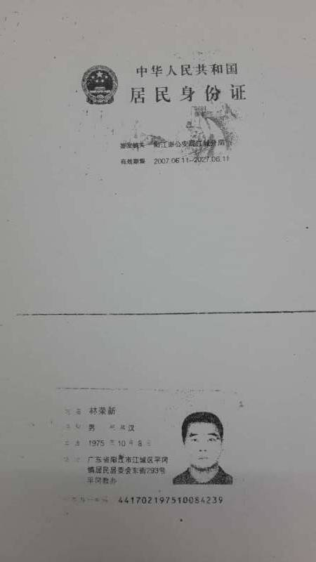
附件3

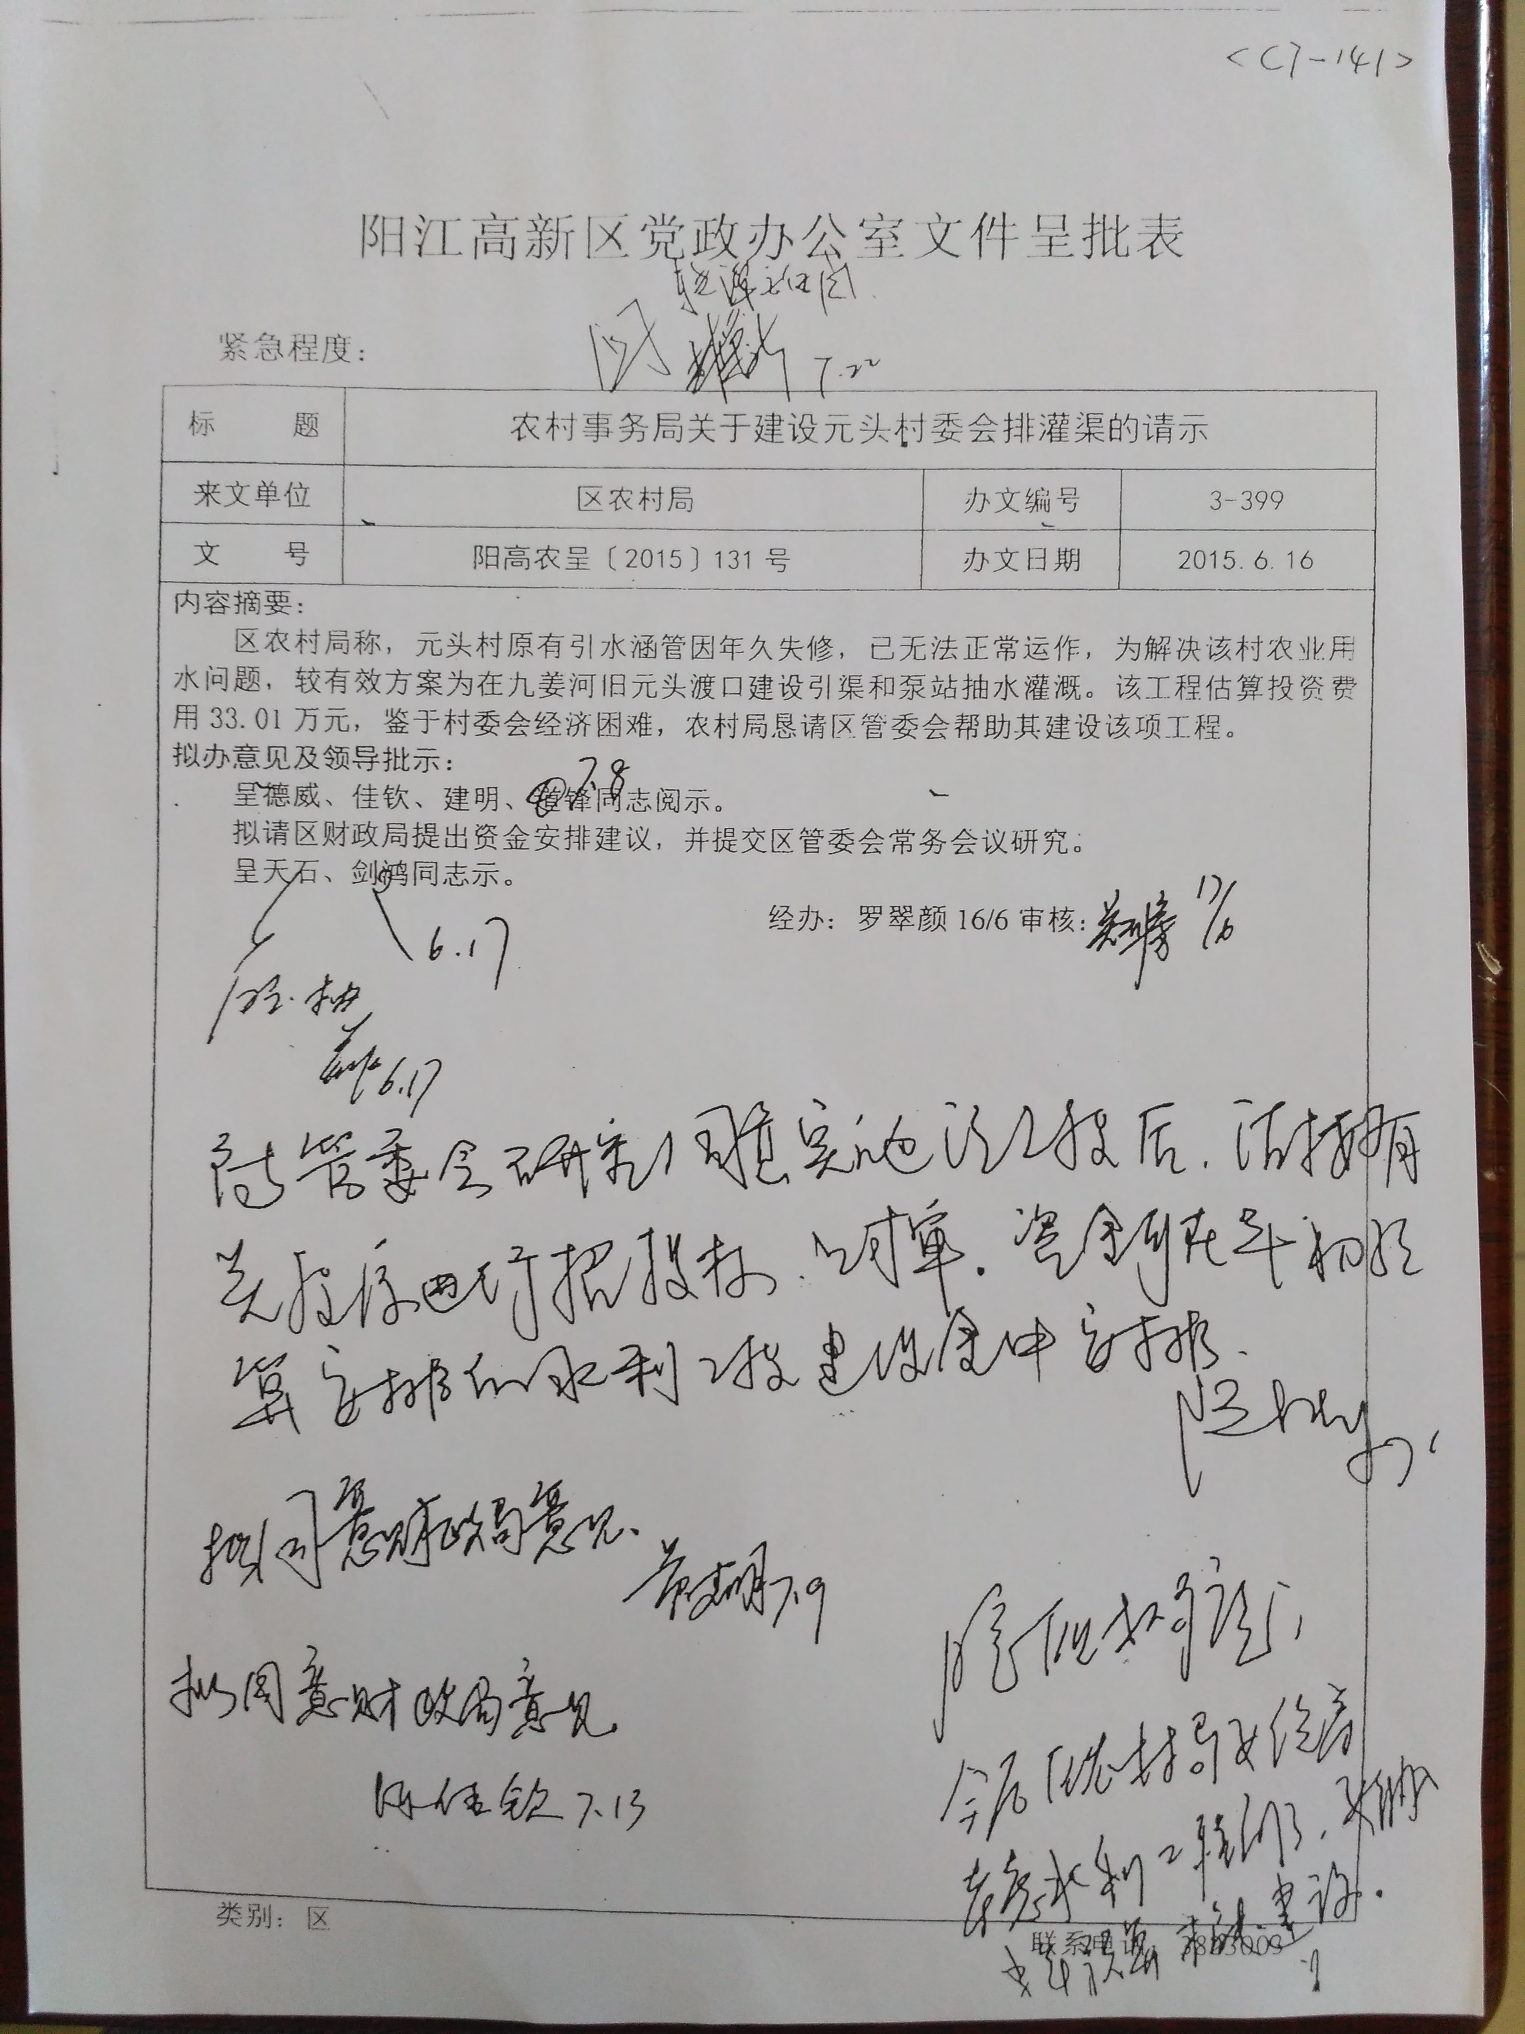

建设项目环境保护审批登记表
填表单位（盖章） |  |  | 河南金环环境影响评价有限公司 |  |  |  |  |  |  |  | 填表人（签字） |  |  |  |  |  |  |  |  |  |  |  |  | 项目经办人（签字）
建设项目 | 项目名称 |  | 阳江高新区平冈镇元头村委会排灌渠与泵站建设工程 |  |  |  |  |  |  |  |  |  |  |  |  | 建设地点 |  |  |  | 九姜大河元头渡口东侧
建设项目 | 建设内容  及规模 |  | 开挖引渠50米，建设泵站1个，安装管道330米，修复旧渠道100米。 |  |  |  |  |  |  |  |  |  |  |  |  | 建设性质 |  |  |  | 新建
建设项目 | 行业类别 |  | E482水利和内核港口工程建筑 |  |  |  |  |  |  |  |  |  |  |  |  | 环境影类别 |  |  |  | 编制报告表
建设项目 | 总投资（万元） |  | 33.0 |  |  |  |  |  |  |  |  |  |  |  |  | 环保投资（万元） |  |  |  | 1.0 |  |  |  |  |  |  |  | 所占比例（%） |  |  |  |  | 3.5
建设单位 | 单位名称 |  | 阳江高新技术产业开发区农村事务局 |  |  |  |  |  |  | 联系电话 |  |  |  | 13827679228 |  | 评价单位 |  | 单位名称 |  | 河南金环环境影响评价有限公司 |  |  |  |  |  |  |  | 联系电话 |  |  |  |  | 0371-87565188
建设单位 | 通讯地址 |  | 阳江高新区平岗镇政府大院 |  |  |  |  |  |  | 邮政编码 |  |  |  | 529533 |  |  |  | 通讯地址 |  | 河南省郑州市金水区农业路东62号27层2744号-2745号 |  |  |  |  |  |  |  | 邮政编码 |  |  |  |  | 450000
建设单位 | 法人代表 |  | 林荣新 |  |  |  |  |  |  | 联系人 |  |  |  | 李晓东 |  |  |  | 证书编号 |  | 国环评证乙字第2878号 |  |  |  |  |  |  |  | 评价经费
建设项目所处区域环境现状 | 环境质量等级 |  | 环境空气： | （GB3095—2012）的二级 |  | 地表水： |  | （GB3838-2002）V类 |  |  |  | 地下水： |  |  |  | 环境噪声： |  | （GB3096-2008）2类 |  | 海水： |  |  |  |  |  | 土壤： |  |  |  |  | 其它：
建设项目所处区域环境现状 | 环境敏感特征 |  | □自然保护区 □风景名胜区 □饮用水水源保护区 □基本农田保护区 □水土流失重点防治区 □ 沙化地封禁保护区 □森林公园  □地质公园 □重要湿地 □基本草原 □文物保护单位 □珍稀动植物栖息地 □世界自然文化遗产 □重点流域 □重点湖泊 □两控区
污染物排放达标与总量控制（工业建设项目详填） | 排放量及主要  污 染 物 |  | 现有工程（已建+在建） |  |  |  |  |  | 本工程（拟建或调整变更） |  |  |  |  |  |  |  |  |  |  |  |  | 总体工程（已建+在建+拟建或调整变更）
污染物排放达标与总量控制（工业建设项目详填） |  |  | 实际排  放浓度  （1） | 允许排  放浓度  （2） | 实际排  放总量  （3） |  | 核定排  放总量  （4） |  | 预测排  放浓度  （5） |  |  |  | 排放标准浓度  （6） |  | 产生量  （7） | 自身  削减量  （8） | 预测排  放总量  （9） |  |  |  | 核定排  放总量  （10） | “以新带老”削减量（11） |  |  | 区域平衡替代本工程削减量  （12） |  | 预测排  放总量  （13） |  |  | 核定排  放总量  （14） |  | 排放增减量  （15）
污染物排放达标与总量控制（工业建设项目详填） | 废 水
污染物排放达标与总量控制（工业建设项目详填） | 化学需氧量*
污染物排放达标与总量控制（工业建设项目详填） | 氨 氮*
污染物排放达标与总量控制（工业建设项目详填） | 石 油 类
污染物排放达标与总量控制（工业建设项目详填） | 废 气
污染物排放达标与总量控制（工业建设项目详填） | 二 氧 化 硫*
污染物排放达标与总量控制（工业建设项目详填） | 烟 尘*
污染物排放达标与总量控制（工业建设项目详填） | 工 业 粉 尘*
污染物排放达标与总量控制（工业建设项目详填） | 氮 氧 化 物
污染物排放达标与总量控制（工业建设项目详填） | 工业固体废物*
污染物排放达标与总量控制（工业建设项目详填） | 与项目有关其  他特征污染物 | 非甲烷总烃
注：1、排放增减量：（+）表示增加，（-）表示减少；2、（12）：指该项目所在区域通过“区域平衡”专为本工程替代削减的量；3、（9）=（7）-（8），（15）=（9）-（11）-（12），（13）=（3）-（11）+（9）
4、计量单位：废水排放量——万吨/年；废气排放量——万标立方米/年；工业固体废物排放量——万吨/年； 水污染物排放浓度——毫克/升；大气污染物排放浓度——毫克/立方米；水污染物排放量——吨/年；大气污染物排放量——吨/年

主要生态破坏控制指标表
主  要  生  态  破  坏  控  制  指  标 | 影响及主要 措施  生态保护目标 | 名称 |  | 级 别 或  种类数量 | 影响程度  (严重、一般、小) |  | 影响方式  (占用、切隔阻断或二者均有) |  | 避让、减免影响的数量或采取保护措施的种类数量 | 工程避让投资  （万元） | 另建及功能区划调整投资  （万元） | 迁地增殖保护投资  （万元） | 工程防护  治理投资  （万元） |  | 其 它
主  要  生  态  破  坏  控  制  指  标 | 自然保护区
主  要  生  态  破  坏  控  制  指  标 | 水源保护区 |  |  |  |  |  |  |  |  |  |  | ——
主  要  生  态  破  坏  控  制  指  标 | 重要湿地 |  |  | —— |  |  |  |  |  |  |  | ——
主  要  生  态  破  坏  控  制  指  标 | 风景名胜区 |  |  |  |  |  |  |  |  |  |  | ——
主  要  生  态  破  坏  控  制  指  标 | 世界自然  人文遗产地 |  |  | —— |  |  |  |  |  |  |  | ——
主  要  生  态  破  坏  控  制  指  标 | 珍稀特有动物 |  |  |  |  |  |  |  |  |  | ——
主  要  生  态  破  坏  控  制  指  标 | 珍稀特有植物 |  |  |  |  |  |  |  |  |  | ——
主  要  生  态  破  坏  控  制  指  标 | 类别及形式  占用土地  （hm²） | 基本农田 |  | 林 地 |  |  | 草 地 |  |  |  | 其 它 | 移民及拆迁人口数量 | 工程占地  拆迁人口 |  | 环境影响  迁移人口 | 易地  安置 | 后靠  安置 | 其它
主  要  生  态  破  坏  控  制  指  标 | 类别及形式  占用土地  （hm²） | 临时  占用 | 永久  占用 | 临时占用 |  | 永久占用 | 临时占用 | 永久占用 |  |  | 临时占用 | 移民及拆迁人口数量
主  要  生  态  破  坏  控  制  指  标 | 面 积 | 0 | 0 | 0 |  | 0 | 0 | 0 |  |  | 0
主  要  生  态  破  坏  控  制  指  标 | 环评后减缓  和恢复的面积 | 0 | 0 | 0 |  | 0 | 0 | 0 |  |  | 0 | 治理水土流失面积 | 工程  治理  （Km²） | 生物  治理  （Km²） | 减少水土流失量（吨） | 水土流失  治理率（%）
主  要  生  态  破  坏  控  制  指  标 | 噪声治理 | 工程  避让  (万元) | 隔声  屏障  (万元) | 隔声窗  (万元) |  | 绿化降噪  （万元） | 低噪设备及工艺  （万元） | 其它 |  |  |  | 治理水土流失面积

